**江苏省仪征中学2025-2026学年度第一学期高二历史学科导学案**

**第6课 西方的文官制度（1课时）**

研制人：胡家珍 审核人：吴荧

班级：________姓名：________学号：________ 授课日期：2025.9.15

**【课标解读】**了解中国科举制与西方近代文官制度渊源关系，知道西方近代文官制度的特点。

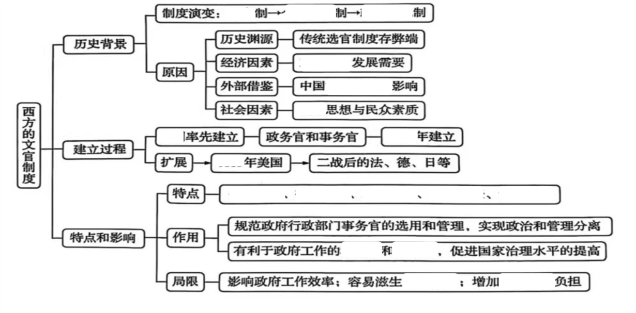

**【课前自主学习】**

1.西方文官制度借鉴了中国古代科举制哪些内容？

2.西方文官制度的内涵和产生的历史背景有哪些？工业革命是如何促进文官制度的确立的？

3.西方文官制度的发展过程（阶段背景）、基本特点、历史影响有哪些？

**【重难点突破】【史料研读】**

材料一 英国财政大臣罗金厄姆为了扩大内阁的权力，于1782年推动议会通过《文官定员法案》等法案，限制国王恩赐官职的权力，把任命文官的权力从国王之手转入到内阁各部门负责人的手中。1805年，财政部还首先设立了常务次官，常务次官不随执政党的更替而更替，具有相对的稳定性。此次改革是英国的第一次文官制度改革，涉及职业道德操守、专业化、任用制度等方面，其首要意义在于将文官及整个文官体系完全纳入了议会的领导之下。 ——摘编自肖俊《渐进的制度文明：英国文官制度的历史与贡献》

材料二 19世纪中叶，英国完成了工业革命，工业资产阶级及其代言人要求建立一个廉洁、高效的政府，从政治上促进本国经济发展。1855年，在议会专门委员会作出的调查报告基础上，英国颁布文官制度改革令，将国王、少数政治寡头和高级文官的恩赐官职特权转交到文官委员会，真正地开始采用考试录用的办法选拔任用文官。1870年，政府继续颁布改革法令，规定多数重要文官职位必须通过公开竞争考试，择优录用，文官晋升依政绩而定。英国文官制度中最重要也是最基本的原则通过上述两道法令确定下来，从而标志着英国近代文官制度的建立。——摘编自阎照祥著《英国政治制度史》

材料三 《诺斯科特—屈维廉报告》规定：(1)文官的遴选实行公开考试制度。(2)文官不能有政治偏向，不能有党派色彩。(3)文官的晋升依据工作实绩，而非资历，高级文官从文官内部提拔产生，停止从外部任命。(4)文官的工作和服务实行统一的标准和做法。(5)文官按工作性质分为智能类和体力类(即白领和蓝领)。 ——摘编自潘兴明《英国文官制度及其改革》

请回答：（1）据材料一，概括英国第一次文官制度改革的主要成就，结合所学知识指出推动此次改革的政治因素。

（2）据材料二并结合所学知识，概括19世纪中期英国文官制度改革的主要内容。

（3）根据材料三，概括英国文官制度的特征。

（4）综合上述材料并结合所学，简要分析英国文官制度改革的历史意义。

**【概念解读】**

**1. 恩赐官职制、个人赡徇制和政党分肥制的不同**

**（1）恩赐官职制和个人赡徇制：**核心都是强调忠诚和人治，效忠君主或领袖是选官最高标准，君主或领袖个人喜好和品行直接关系国家治理水平。

**（2）政党分肥制：**改变以个人为中心官职任免方式，实行以政党为中心官职任免方式。以党派划分来决定官职任免，体现资产阶级“党治主义”，官员忠于政党取代忠于个人，打破政府贵族化传统，为更多平民进入政府任职创造条件。

**2.近现代文官与文官制度**

**（1）文官：**也称“公务员”。广义泛指经过公开考试政府择优录用，在行政机构中长期固定地担任文职工作并具有一定等级的工作人员。狭义专指其中的务官。

**（2）文官制度：**西方一些国家对公务员制度的一种呼。二战后，一些国家将文官制度改为公务员制度。

**3.政务官与事务官**

西方国家文官制度的基本原则之一是两官分途。“两官”指的是政务官（政务类公务员）与事务官（业务类公务员），“分途”则意为两者在产生方式、职权范围、管理制度上有着不同的路径与模式。

**（1）政务官**：是职业政治家，由选举或任命产生。既包括经各类选举产生的国家元首、政府首脑、行政首长，也包括通过政治家的政治任命产生的政府成员或其他官员。他们无需任职资格考试，只要通过选举或任命，任何人都可以成为政务官。政务官主要负责政策的制定与统驭工作。有任期的限制，且随政党共进退。

**（2）事务官**：属于职业文官。不经由选举或任命产生，而是通过公开的考试择优录取，主要负责政策的推进与执行。一般而言，政府部门除政务官外的其他官员均属于事务官。 “职务常任” “政治中立”是其重要特点。

**【延伸拓展】比较古代中国的科举制和近代西方的文官制度**

|  |  |  |  |  |
| --- | --- | --- | --- | --- |
|  |  | 中国科举制 | 西方文官制 | |
| **相同** | 制度属性 | 官员选拔考试制度、政治组织制度的范畴 | | |
| 录取方式（原则） | 公开考试、公平竞争、择优录取 | | |
| 选拔标准 | 考试成绩、才能 | | |
| 发展趋势 | 国家重视，有法律保障；规范化、制度化、体系化 | | |
| 影响 | 追求公平效益；促使社会流动；有利于社会稳定和发展；反映统治阶级的利益和要求；易滋生官僚习气和僵化现象 | | |
| **不同** | 阶级属性 | 地主阶级 | | 资产阶级 |
| 经济根源 | 封建小农经济的产物 | | 资本主义经济发展的产物 |
| 制度背景 | 君主专制中央集权制度 | | 资产阶级民主制度 |
| 思想来源 | 儒家思想影响 | | 启蒙思想（自由平等公平）影响 |
| 主要内容 | 人才选拔考试制度，既包括对文官选拔，又包括对武官的选拔； | | 人事组织制度，不仅包括对文官的选拔任命，还包括对文官的考核、奖惩等内容； |
| 权力来源 | 受国家最高统治者直接干预 | | 不受国王、内阁控制 |
| 考试内容 | 以儒家思想为主，考试内容趋于单一 | | 以实用知识为主；考试内容综合多样 |
| 价值取向 | 忠、孝、廉、节；  万般皆下品，惟有读书高，学而优则仕 | | 自由、平等、公平、效益 |
| **认识** | 有历史渊源，有所借鉴；制度建设是时代的产物，根植于具体的社会经济和政治存在；  服务于巩固统治和社会治理；良好的选官制度能避免阶级固化、促进社会流动、激活社会活力、体现和促进社会公平、促进社会发展进步。 | | | |

**【课后巩固练习】**完成历史学科作业第6课

**【问题清单】**

**江苏省仪征中学2025-2026学年度第一学期高二历史学科作业**

**第6课 西方的文官制度**

研制人：吴荧 审核人：胡家珍

班级： 姓名： 学号： 授课日期：2025.9.15作业时长： 25分钟_

**一、选择题**

1．1702年，英国剑桥大学首次使用试卷对学生进行考试。后来，牛津大学也开始实行书面考试。1853年，英国东印度公司在职员任用方面采用了书面考试录用的方法。不久，英国政府也采用书面考试的办法录用文官。这些做法

A．加快英国殖民扩张的步伐 B．避免了传统选官方式弊端

C．促进了英国选官制度变革 D．保证了政府工作的廉洁性

2．19世纪50年代，英国已经完成工业革命，资本主义生产力的飞速发展对政府职能提出了更多新的要求，也加大了政府工作量，这使得政府工作变得更加复杂、专业，需要更多的专业人员管理这些新老产业。这表明

A．文官制度推动了英国经济发展

B．英国官员选用制度存在弊端

C．经济发展催生英国文官制度

D．官僚队伍膨胀降低了行政效率

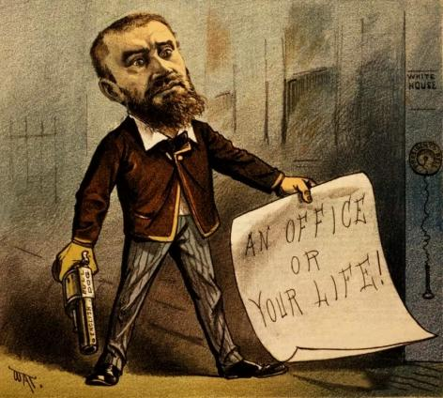3．1881年7月美国总统加菲尔德被求职未成的共和党人吉托刺杀身亡。后者曾经在总统选举中帮助加菲尔德成功竞选。右图漫画生动地展现了这一事件（图中英文大意：是给我职位还是给我你的性命？）。这说明此时美国

A．文官制度遭到破坏 B．官员选拔遵循一定程序

C．国家政局激烈动荡 D．官员录用制度亟需改革

4．美国第二任总统、“联邦党”人约翰·亚当斯（1797-1801年任职）在去职前几小时，突击任命了大批联邦党官员。继任总统托马斯·杰斐逊上台后立即对这些被“午夜任命”的官员进行了清洗，换上了“民主共和党”人。此后，这类情况愈演愈烈。这反映出当时美国

A．总统权力呈扩大趋势 B．文官制度运行尚待完善

C．政党分肥制较为盛行 D．三权分立机制出现危机

5．据统计，英国1855—1868年录用的9826名文官中，有7033名未经任何竞争考试而获得官职，有2765名只经过一些有限的竞争性选拔，只有28人是经过完全公开的竞争性选拔。这反映了当时英国的文官选拔

A．具有局限性和传统色彩 B．不受党派斗争的影响

C．流于形式没有得到贯彻 D．被贵族阶层完全垄断

6．观察19世纪末至20世纪前期英国政府文官数量变化表（如下）。这一变化

|  |  |  |  |  |  |  |  |
| --- | --- | --- | --- | --- | --- | --- | --- |
| 年份 | 1891 | 1901 | 1911 | 1914 | 1922 | 1939 | 1943 |
| 文官数量 | 79241 | 116413 | 172352 | 280900 | 317721 | 387400 | 710600 |

A．缓和了社会的阶级矛盾 B．扩大了执政党的阶级基础

C．适应了政府职能的扩大 D．强化了政府对经济的主导

7．美国高级文官大多是专业技能较高的精英，主要被安置在行政部门的高层政治和管理职位上。他们在联邦政府中主要被总统、内阁成员所依赖，根据其专长处理复杂行政事务，并在颁布的行政规章、条例和阐释政策方面极大凸显知识精英的身份。据此判断，美国高级文官制度

A．阻碍了平民进入政府任职 B．提升了美国政府的行政效率

C．促进了政治与管理的结合 D．在行政权与司法权的博弈中发展

8．19世纪中叶以前，英国的官吏任用存在混乱和舞弊现象。1855年英国政府对文官制度进行初步改革；1870年颁布改革命令，规定实行公开竞争考试来录用文官；经过不断的补充修正，文官任用制度逐渐完备起来。这一制度

A．适应英国王权强化的需要

B．避免内阁倒台以后的混乱

C．杜绝政治腐败现象的发生

D．实现所有职位的公开竞争

**【★选做】**9．19世纪中后期英美推行文官制度改革：文官任用采取公开平等考试，择优录取的办法；实行定期考绩，按照勤惰，政绩大小予以升降，奖惩；禁止文官介入党派活动，文官不与执政党共进退。这种制度改革

A．有违民主自由选举的精神 B．是全面学习中国科举制度的结果

C．有利于管理专业化科学化 D．大大削弱了执政党的领导能力

**【★选做】**10．1884年，英国国会规定：公务员要竞选国会议员，需先辞职。日本《国家公务员法》（1947）规定：人事官和事务总长不得兼任其他官职，禁止公务员成为国会议员或政党候选人。德国《联邦公务员法》（1953）和《联邦公务员基准法》（1957）都规定：公务员须为全体国民而非某个党派……一旦当选为议员，须办理辞职手续，否则将作出免职处理。这些规定

A．说明政党之间的矛盾难以调和 B．阻滞了行政权力的急剧扩张

C．意在保证国家机器的有效运行 D．体现出文官的行政素质提高

**二、非选择题**

**【★选做】**11．阅读材料，完成下列要求。（12分）

材料一  1776年美国建国之后，在华盛顿总统到亚当斯总统时期，是文官制度建立和初步发展的第一阶段，任用官员的标准在很大程度上取决于个人的地位和品格，任用原则是“个人恩徇制”。从杰克逊总统至1883年，是文官制度建立和发展的第二阶段，政党把官职作为战利品，进行“肥缺分赃”，任用原则是“政党分脏制”。无论是“个人恩徇制”还是“政党分赃制”，都是非理性的文官选拔制度。

——摘编自丁则民《美国通史》第三卷

材料二  日本明治政府颁布《文官任用令》和《文官考试规则》，对文官的任用进行规定，强调必须以考试合格为前提，使得对高等文官的任用规则已经比较完善。日本政府又改变了一些学校的考试制度和大学生入学的免试制度，从此以后，学校的考试制度更加严格，考试内容更加充实和丰富。随后，还颁布《文官分限令》和《文官惩戒令》，前者在法律上保证了文官的相关权利，而后者规定了对文官错误的惩罚办法。至此，日本近代文官制度得以全面建立。清末民初，中国先进知识分子以日本为“偶像”，纷纷求学于日本。中华民国政府实行了官制改革，其官制把文官分为特任、简任、荐任、委任等类别，其中特任、简任为高等文官，这与日本的亲任、敕任文官很相似。

——摘编自姚春海《日本近代文官制度的建立及其启示》

（1）根据材料一、概括指出1883年前美国文官制度的缺点。（4分）

（2）根据材料二、指出明治政府为保障文官制度的良性发展做了哪些方面的努力。（4分）

（3）根据材料二并结合所学知识，简述近代日本建立文官制度的积极影响。（4分）

**三、补充练习**

1．1855年和1870年英国政府两次颁布法令进行改革，规定由独立于党派之外的文官委员会来主持考选事宜，公开竞争、择优录取，文官不受选举与执政党更迭影响，不得参与政治活动和盈利性经济活动。这些改革

A．规范了事务官的选用与管理 B．有效提升了文官的工作效率

C．表明文官要对政策正确负责 D．克服了英国政府的腐败问题

2．19世纪后期，英美两国都实现了文官制度的改革。两国改革的基本内容是一致的，即：第一、对文官的录用实行公开竞争考试办法，择优录取：第二、定期考核，按能力和政绩大小予以升降奖惩；第三、文官常任，不与执政党共进退。据此可知

A．改革实现了两国政治的民主化 B．政治上实行权力的完全制衡

C．完善政府结构适应工业化需要 D．通过文官改革消除官员腐败

3．右表是伯克·特伦德任英国内阁秘书长期间英国首相的更迭情况统计。这

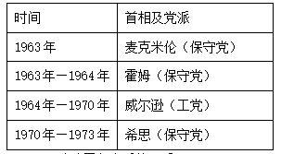

A．消除了各党派的矛盾 B．体现了文官政治中立

C．削弱了内阁行政权力 D．暴露了政府运行问题

4．下表内容是一战末期和二战后英国文官分类的调整措施，由此可以得出二战后文官分类的最大变化是

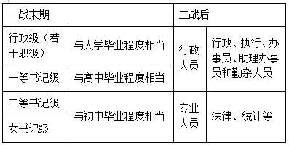

A．等级结构同教育制度相结合 B．文官分类与社会发展相适应

C．英国文官的分类更加专业化 D．行政在文官系统中地位重要

5．1978年，美国国会通过“文官制度改革法案”。法案规定：“在今后联邦政府的文官录用中，在择优的前提下，优先吸收黑人、少数种族和妇女，使选任文官的种族或性别比例与他们所在城市人口的比例大体上相适应”。这一规定

A．降低了政府的行政效率 B．推动了黑人民权运动的高涨

C．兼顾了社会公平与效率 D．违背了文官制度的基本原则